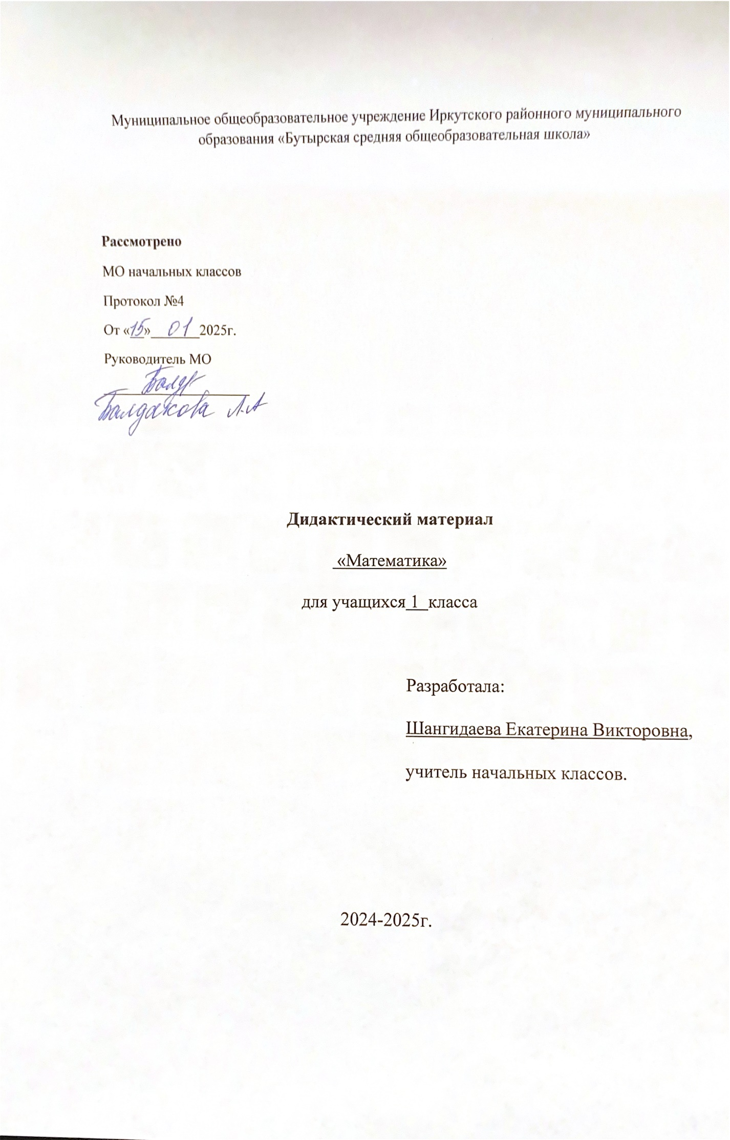

**Игры по математике для детей 1 класс.**

**Тема «Числа от 1 до 10. Число 0»**

Для сознательного усвоения принципа образования каждого числа в ряду чисел от 1 до 10 путем прибавления 1 к предыдущему числу или вычитания 1 из следующего за ним при счете предназначены игры «Вагоны перепутались»

1. Правильно расставь вагоны поезда

**Дидактическая цель**. Дальнейшее обучение счету и установлению порядкового номера предмета (при одновременном закреплении пространственной ориентировки).

**Средства обучения**. Рисунки вагонов; таблички с числовыми фигурами.

**Содержание игры.** Работа может быть построена в форме такой беседы: «Что изображено на картинках?» (Поезд.) «Сколько вагонов в поезде?» (10 вагонов.) «Угадайте номер вагона». (Показывают соответствующую табличку с числовыми фигурами.) «Назовите, кто едет в первом вагоне, во втором, в третьем ит. д. Кто начальник поезда?» (Петрушка.) «Расставьте вагоны по порядку». (Один ученик на доске, а остальные с помощью раздаточного материала на партах «составляют поезд» в заданном им порядке.) «Петрушка решил поменять номера вагонов. Он расставил их по-другому, начиная с большего номера и кончая меньшим. Расставьте и вы вагоны в том же порядке». (Снова задание один ученик выполняет у доски, а остальные — на своих партах.) «Кто теперь едет в первом вагоне? Кто в последнем? Кто находится слева от лошадки? Кого вы видите справа от кролика? Кто едет между лисой и лебедем? Перед лошадью? За кошкой? Левее коровы? Правее слона? Назовите и покажите порядковый номер каждого вагона слева направо, а потом справа налево».

Для овладения прямым и обратным счетом без использования средств наглядности можно проводить игру «Бег навстречу друг другу». В этой игре один из учеников «бежит по числовому ряду» от 0 до 10, другой от 10 до 0, проговаривая вслух числа парами (с паузами между ними): 0, 10; 1, 9; 2, 8; 3, 7; 4, 6; 5, 5; 6, 4 и т. д. Эта игра способствует подготовке детей к изучению состава чисел в пределах 10.

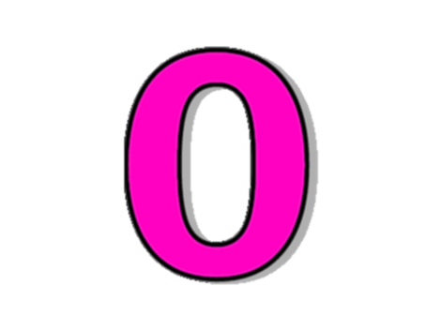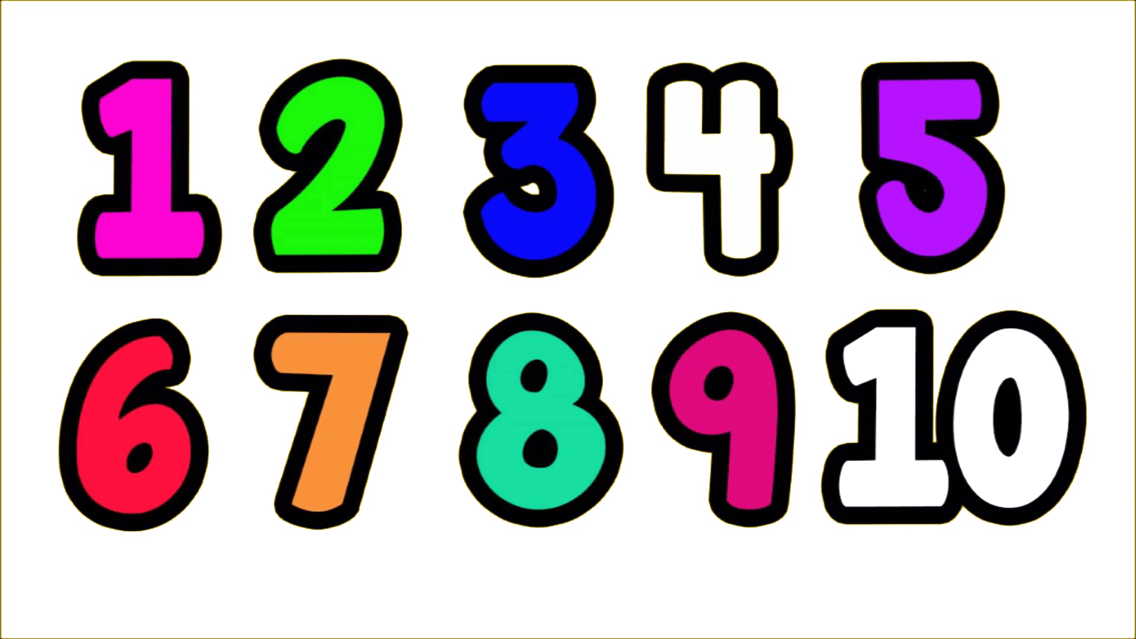**Числа от 1 до 10, 0.**

